**LAPORAN PRAKTIKUM DESAIN WEB A**

**“**JavaScript-Aplikasi To-Do List**”**

Untuk memenuhi Tugas Praktikum Desain Web



Oleh:

Nama : Mohammad Sayifullah

NPM : 4523210066

Tanggal Praktikum : 01/10/2024

**Dosen:**

**Adi Wahyu Pribadi, S.Si., M. Kom**

**S1-Teknik Informatika**

**Universitas Pancasila**

**2024/2025**

1. **Pendahuluan**

Tujuan dari praktikum dapat menggunakan javascript DOM untuk memanipulasi atau memperbarui elemen HTML dan dapat mengimplementasikan javascript Class dan Object aplikasi yang dinamis, dapat mengatur logika aplikasi dan dapat menerapkan event handling dalam interaksi pengguna dengan aplikasi.

1. **Langkah Pengerjaan**

* HTML dan CSS untuk tampilan lebih styling

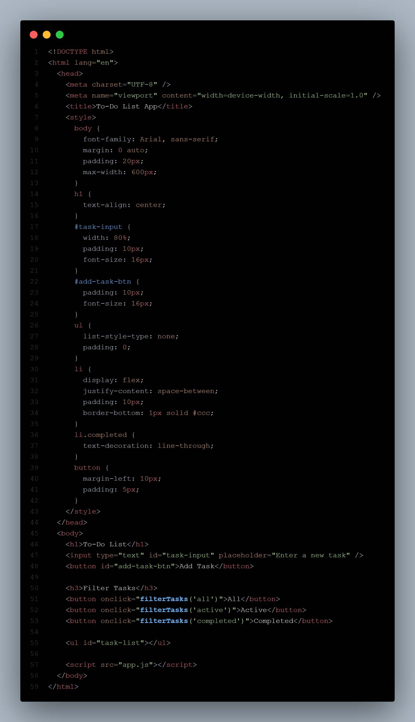

* Class dan Object yang memiliki properti name dan completed yang dimana task mempunyai atribut name dan completed dan togglecompleted digunakan untuk menandai tugas selesai atau belum.

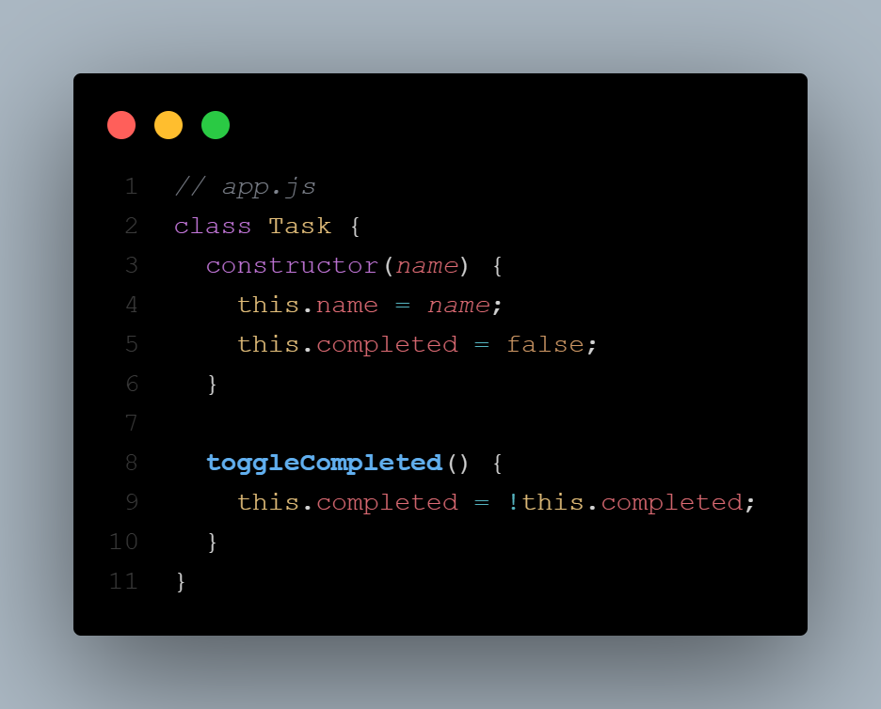

1. **Struktur dan Penjelasan Kode**

* Class Task dan fungsinya.



Class task memiliki atribut name dan juga completed yaitu untuk mempresentasikan tugas name dan completed dan berfungsi untuk menandai tugas selesai atau belum.

* addTask

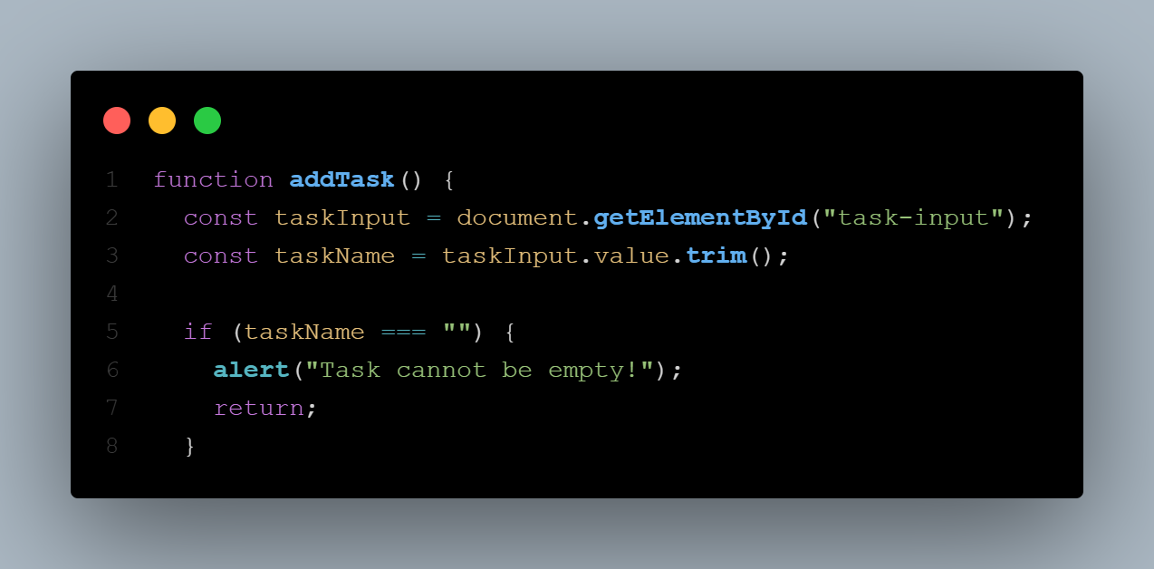

Untuk menambahkan tugas ke daftar tugas

* toggleTask

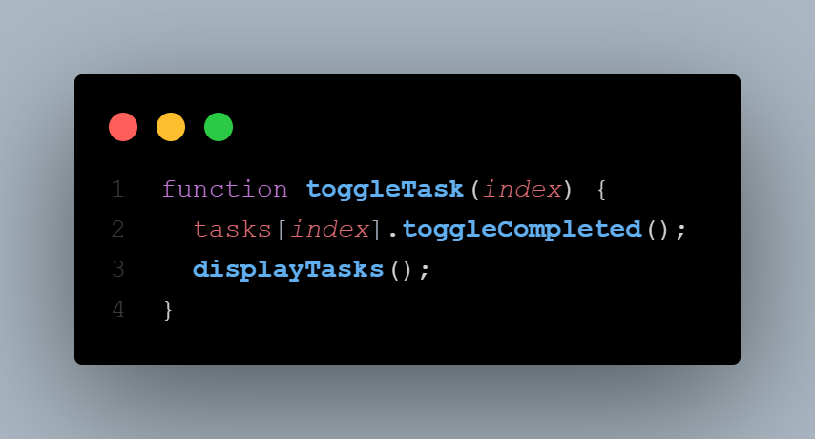

Berfungsi untuk menyembunyikan dan menampilkan elemen

* deleteTask

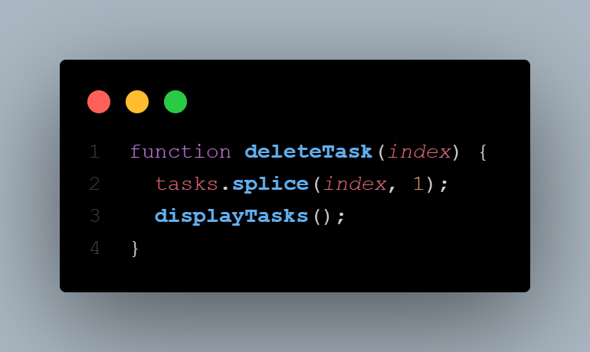

Berfungsi untuk menghapus tugas yang sudah selesai dari daftar tugas

* filterTasks

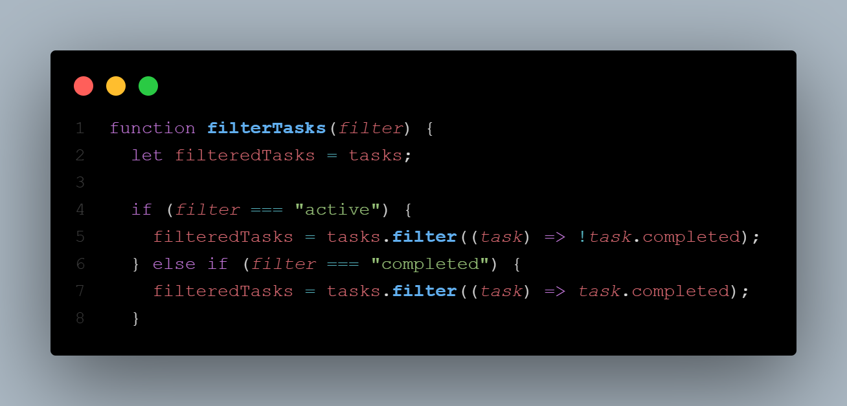

Berfungsi untuk membuat array baru dari array yang sudah ada berdasarkan kriteria tertentu

* Cara penggunaan manipulasi DOM untuk menampilkan tugas

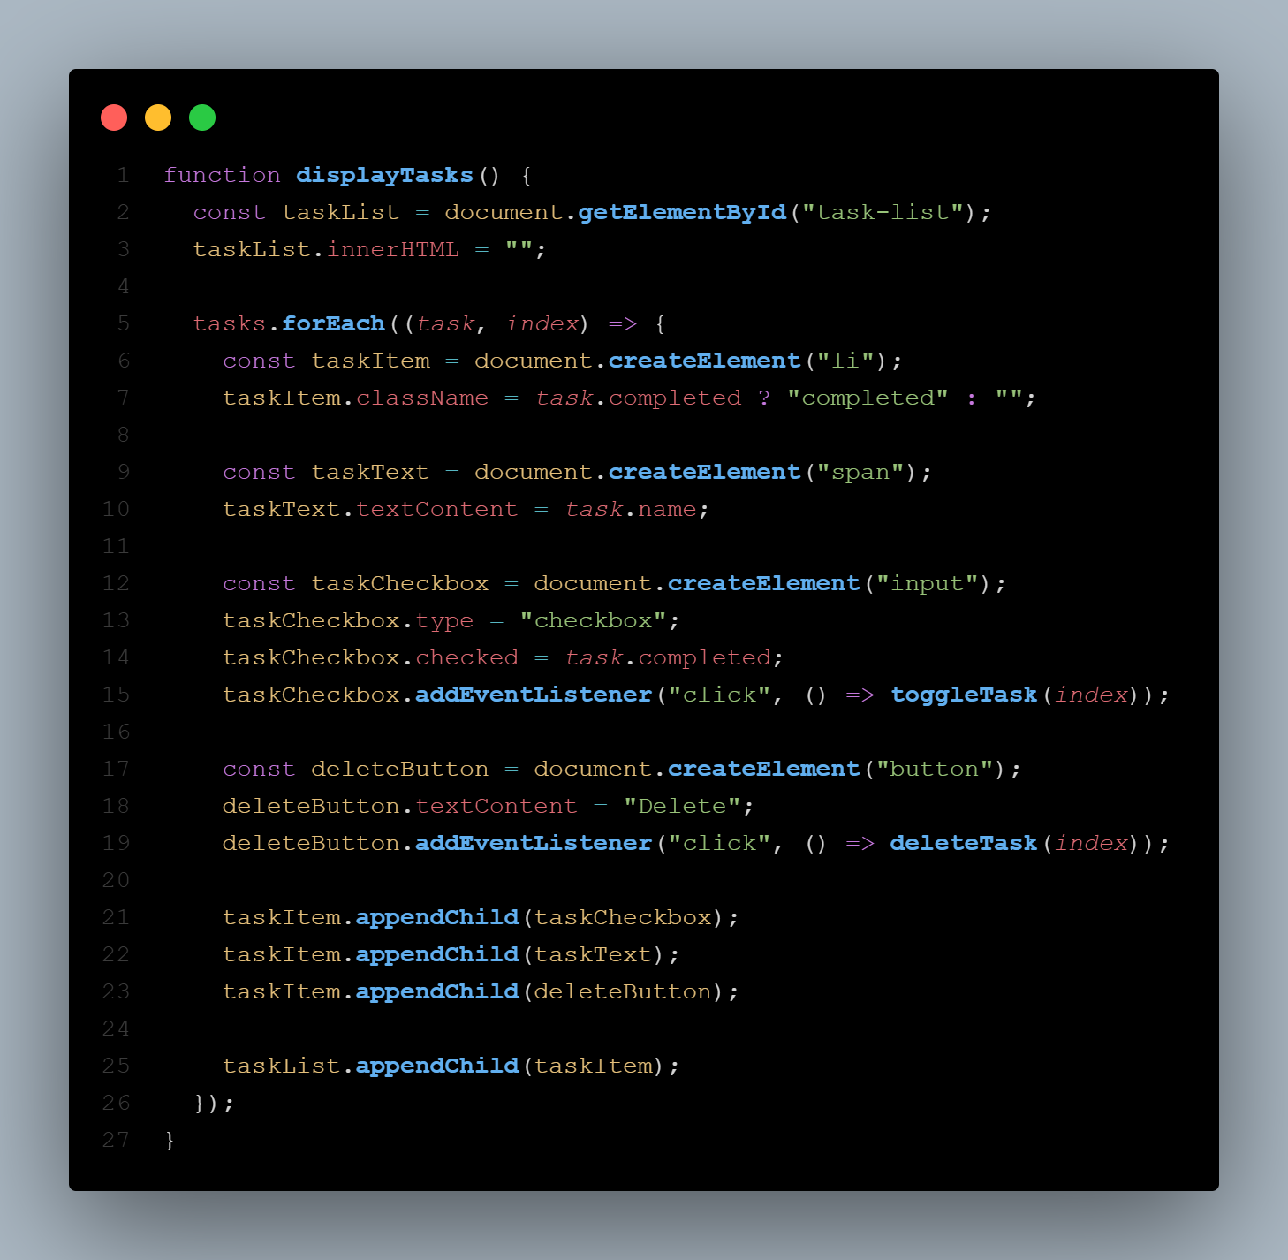

Cara penggunaannya adalah dengan menampilkan task ketika sedang mengisi task lalu klik add task.

* Penjelasan event handling yang digunakan, seperti pada tombol “Add Task” dan checkbox.

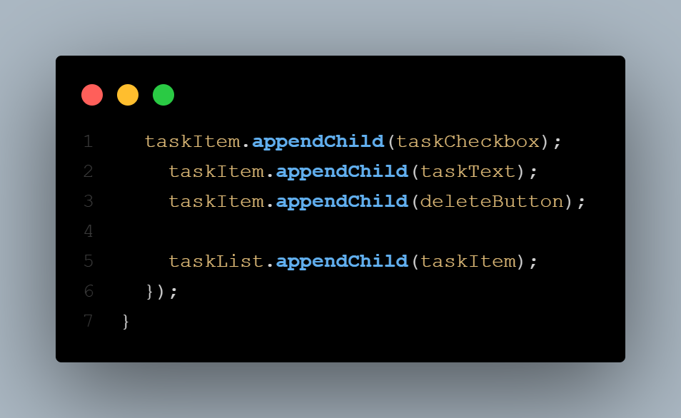

Cara penggunaannya adalah setelah mengisi task dan mengklik button menambahkan task ke list..

Check box ketika mengklik aksi yang akan dilakukan adalah task akan mencoret pada list.

1. **Hasil Ujicoba**

Tampilan

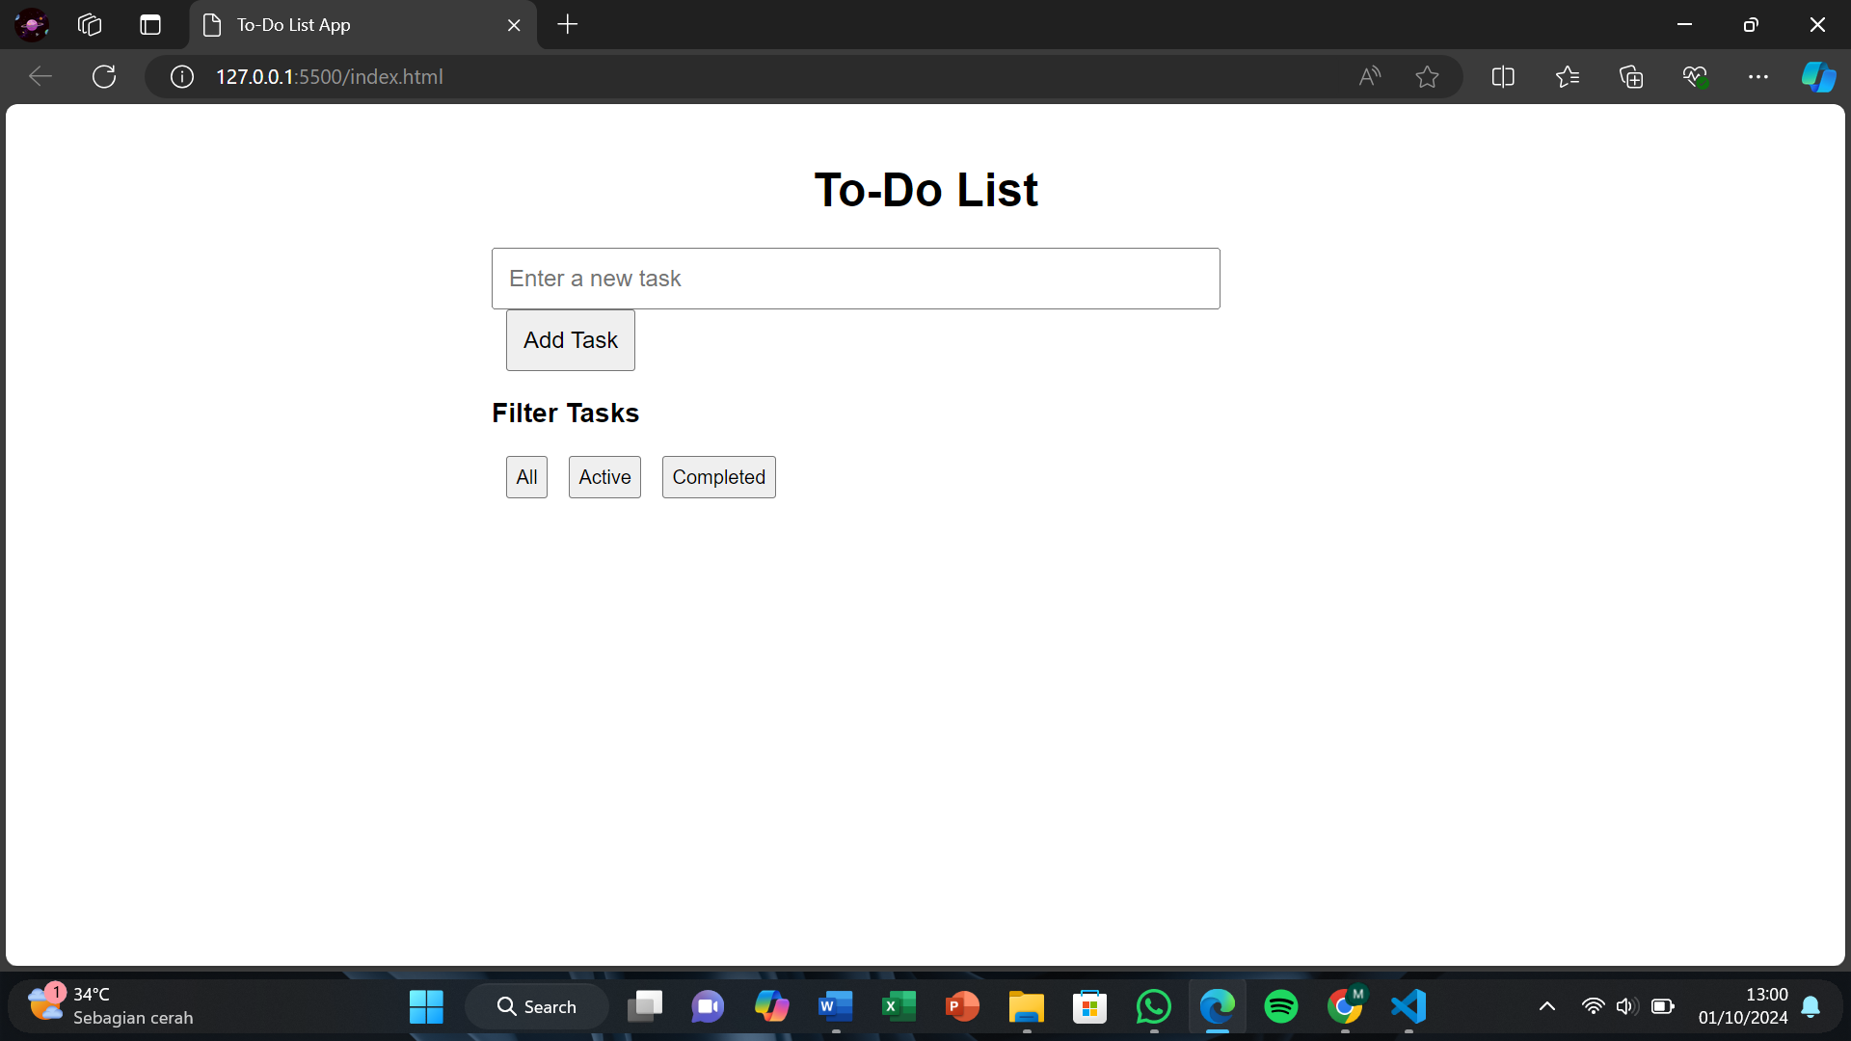

Add task

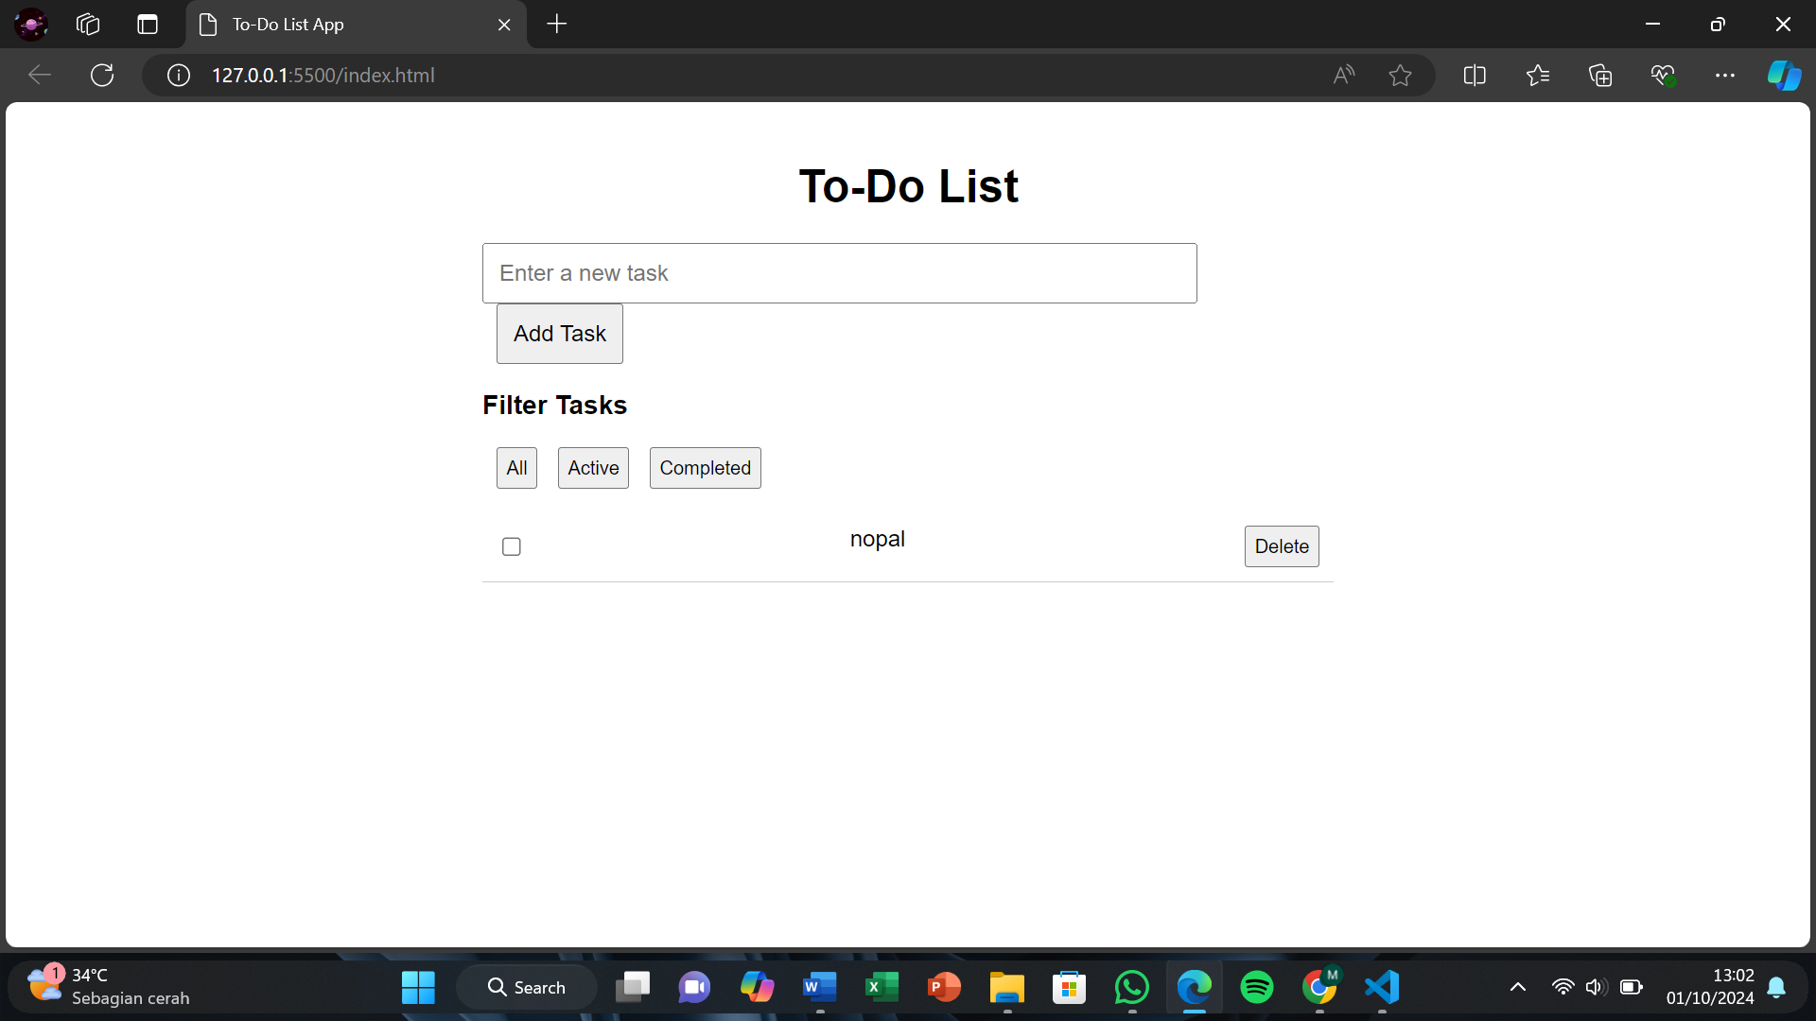

Toggle task

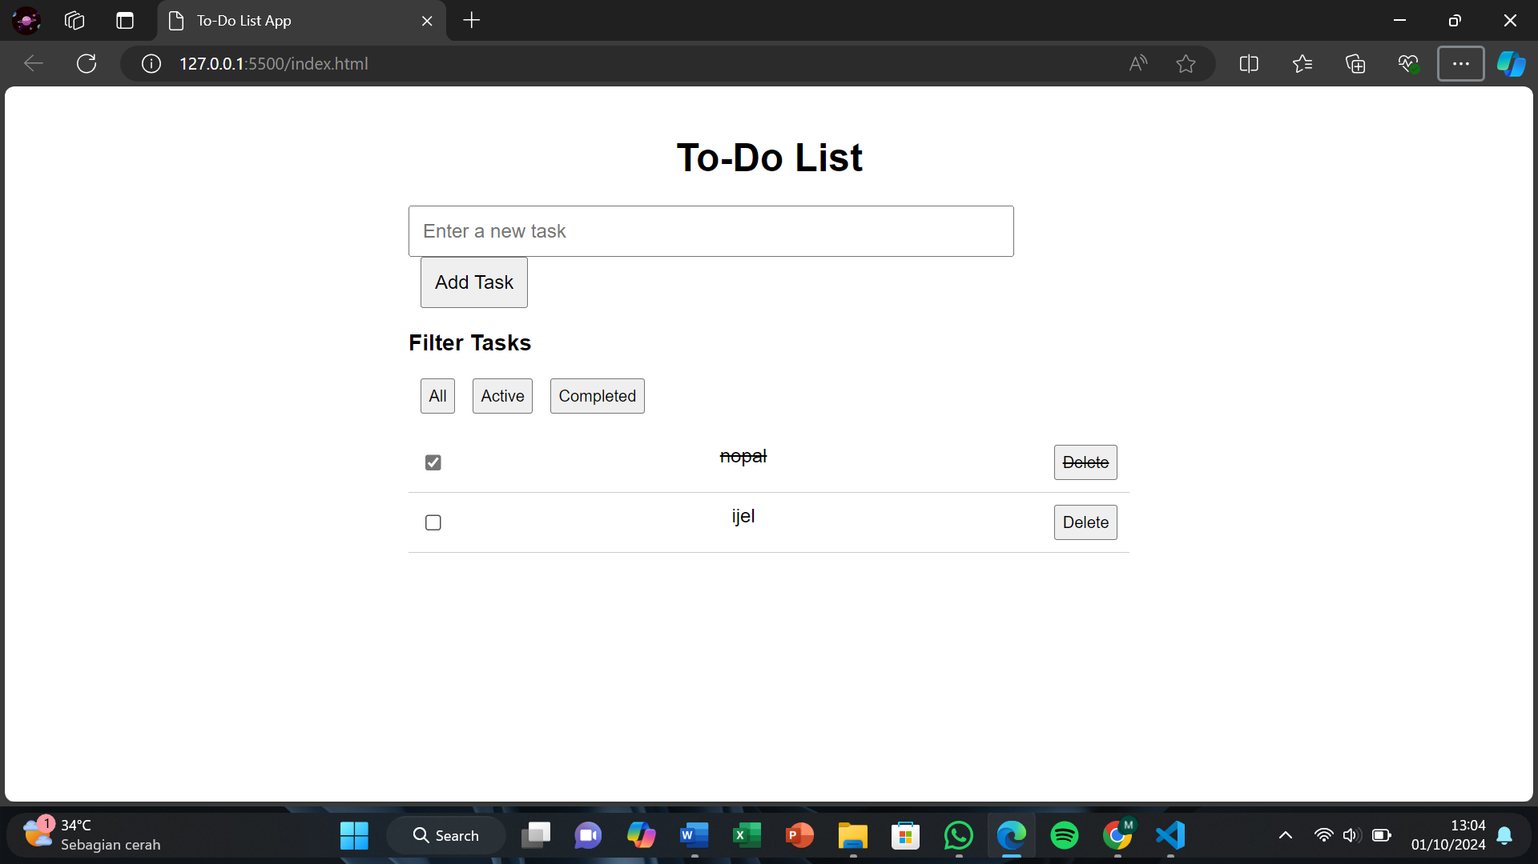

Delete task

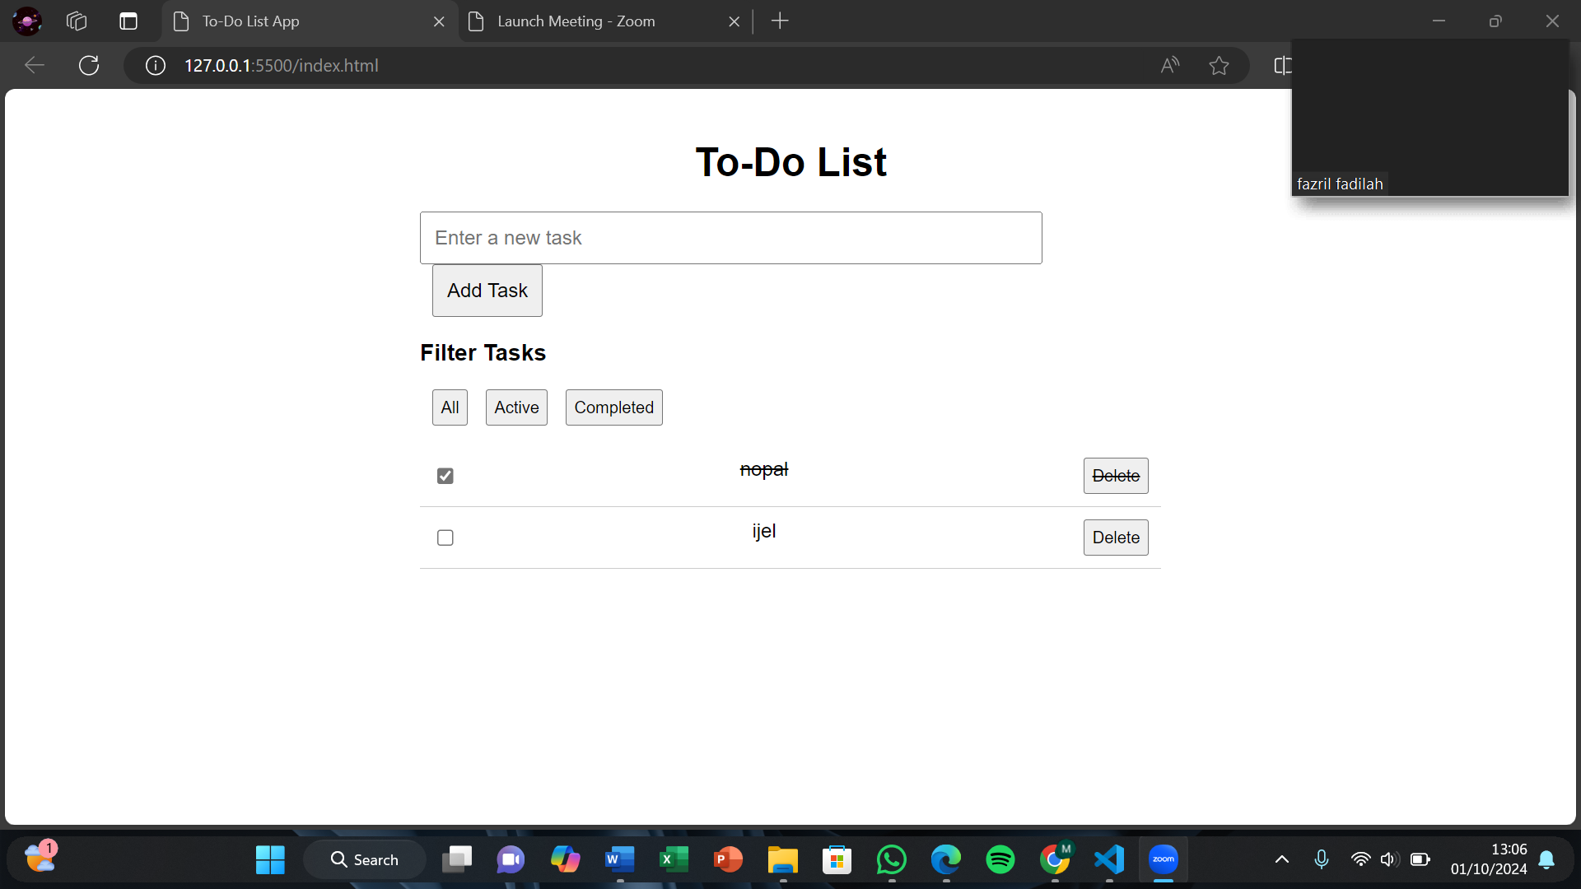

Filter task

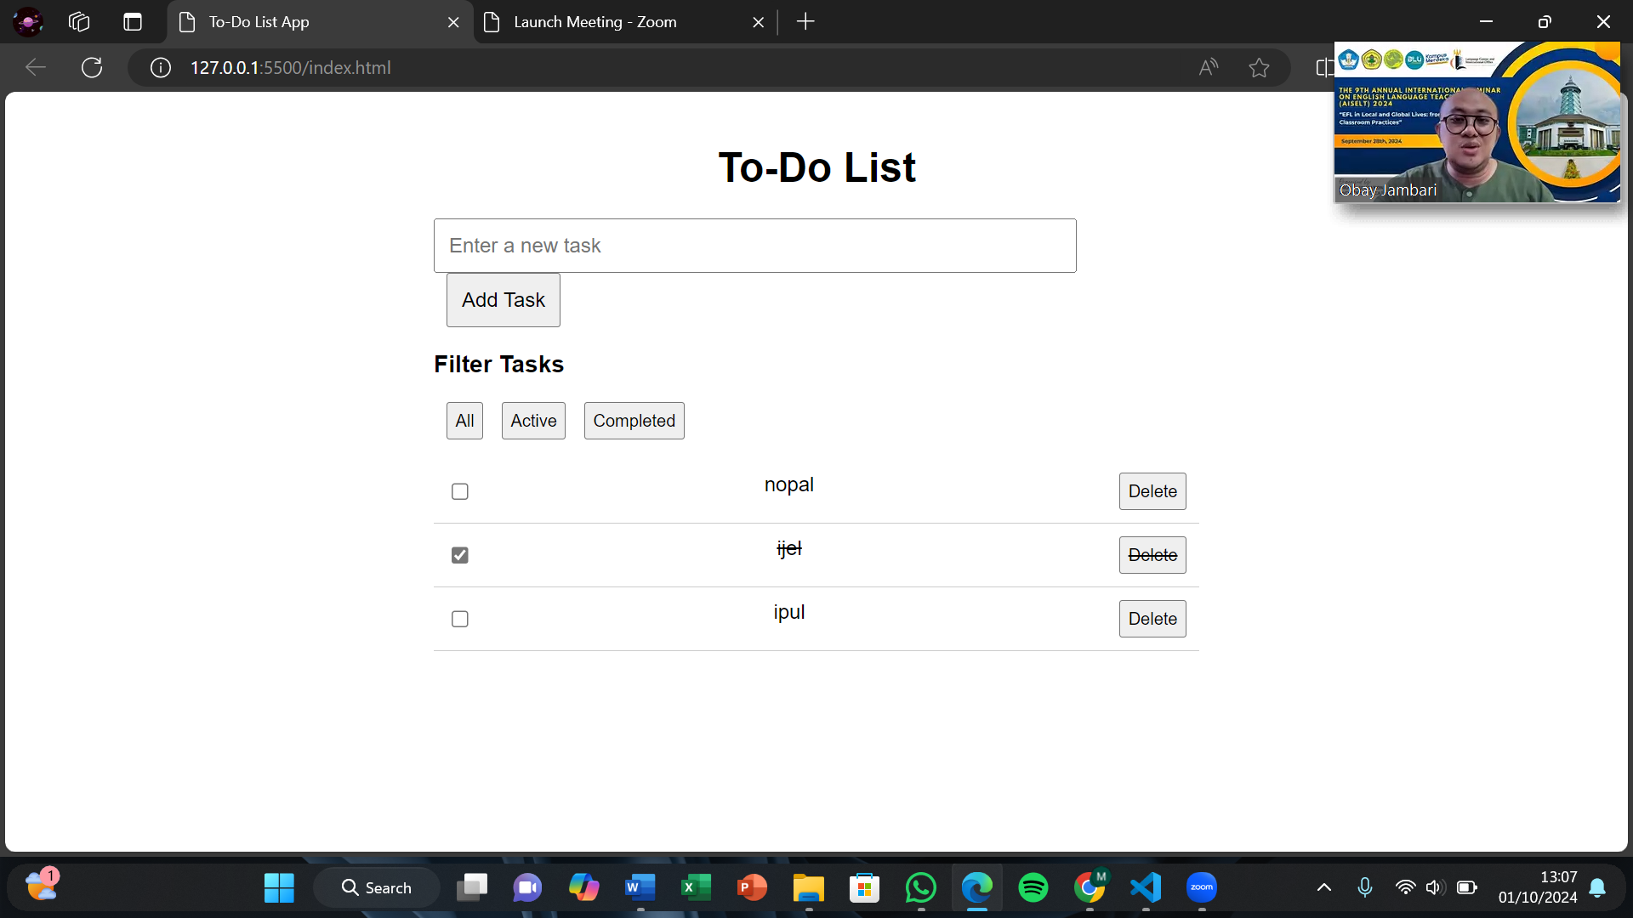

1. **Kesimpulan**

Aplikasi To-Do List ini berhasil dibuat dengan menerapkan dasar-dasar JavaScript seperti class, manipulasi DOM, dan event handling. Setiap fitur berjalan dengan baik, mulai dari penambahan tugas hingga filter tugas.